**41ème session de l’Examen périodique universel**

**Recommandations à la Finlande**

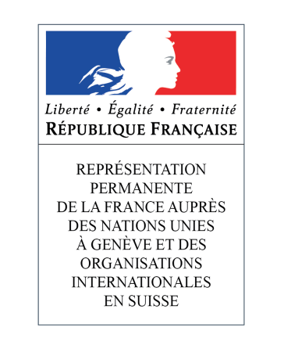

**Intervention de la France**

**Mercredi 9 novembre 2022**

La France salue l’attention continue que les autorités finlandaises portent à la promotion et à la protection des droits de l’Homme, notamment les libertés fondamentales, dont la liberté de la presse. La France encourage les autorités finlandaises à compléter leurs efforts en mettant en œuvre les recommandations suivantes :

1. poursuivre la mise en œuvre effective de leur plan national de mise en œuvre 2022-2025 de la Convention d’Istanbul sur la prévention et la lutte contre la violence à l'égard des femmes et la violence domestique, en facilitant encore davantage l’accès des femmes et des filles à la justice et le signalement des violences dont elles sont victimes ;

2. ratifier la Convention internationale pour la protection de toutes les personnes contre les disparitions forcées, signée le 6 février 2007./.